**ADMINISTRASI BASIS DATA**

Laporan Modul 3 A

Dosen pengampu:

Adam Bachtiar, S.Kom.,M.MT



Disusun Oleh :

SAMI SAYYIDDIN (23241105)

PROGRAM STUDY PENDIDIKAN TEKNOLOGI INFORMASI

FAKULTAS SAINS TEKNIK DAN TERAPAN

UNIVERSITAS PENDIDIKAN MANDALIKA

Tahun 2025

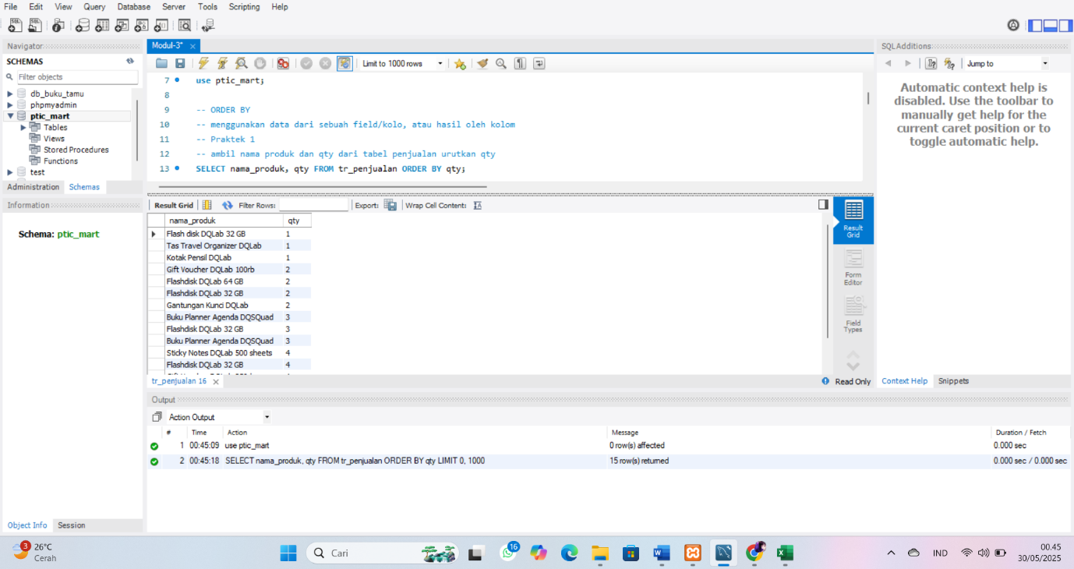Praktek 1

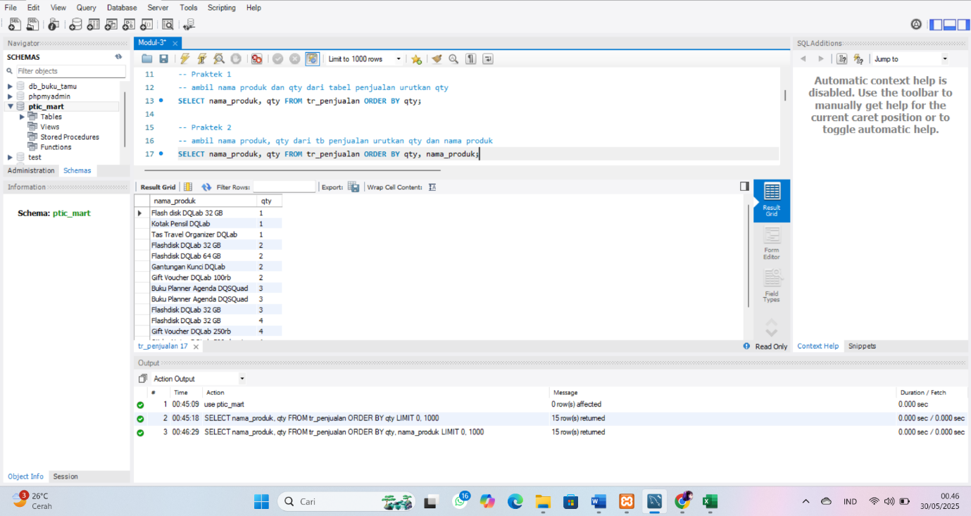Praktek 2

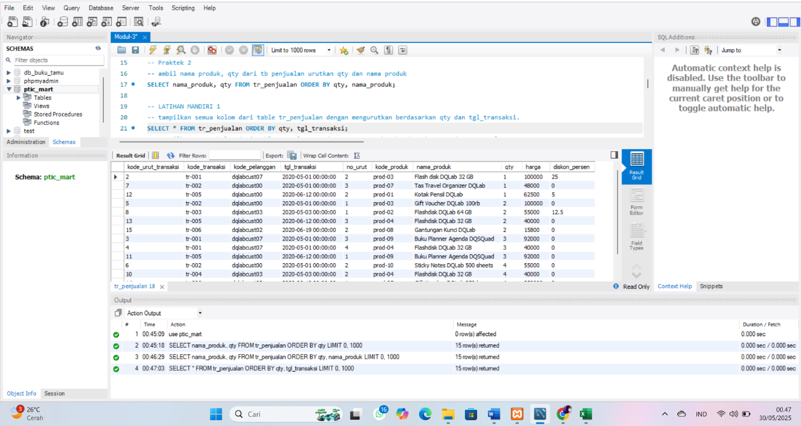Latihan Mandiri 1

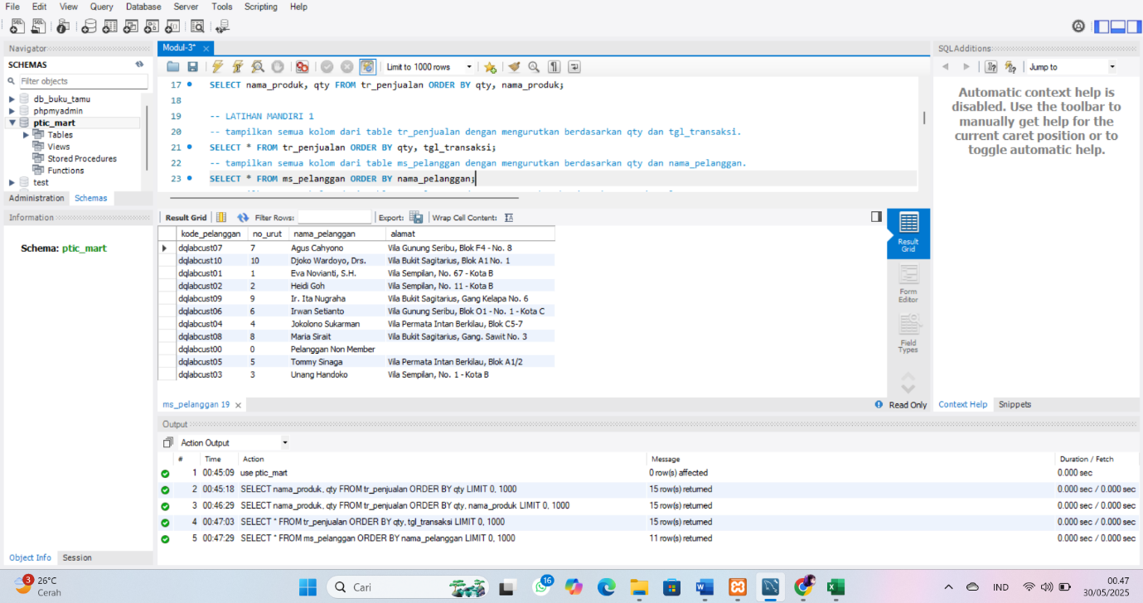

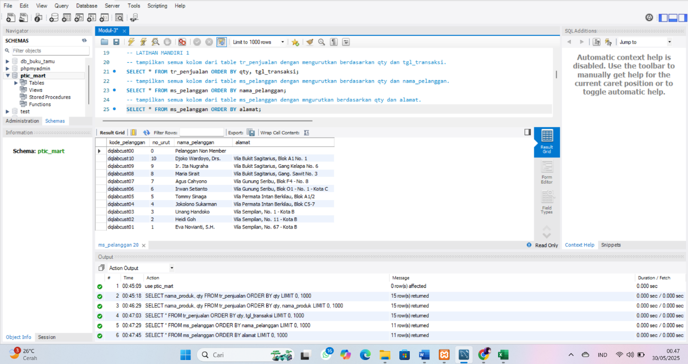

Praktek 3

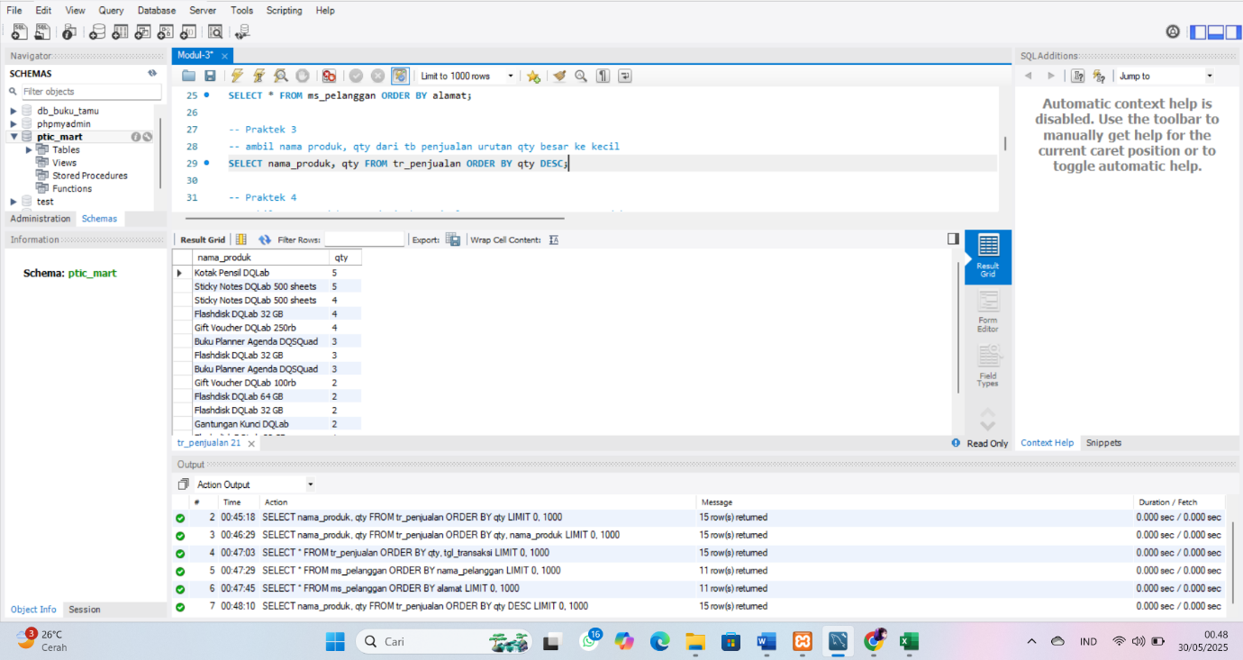

Praktek 4

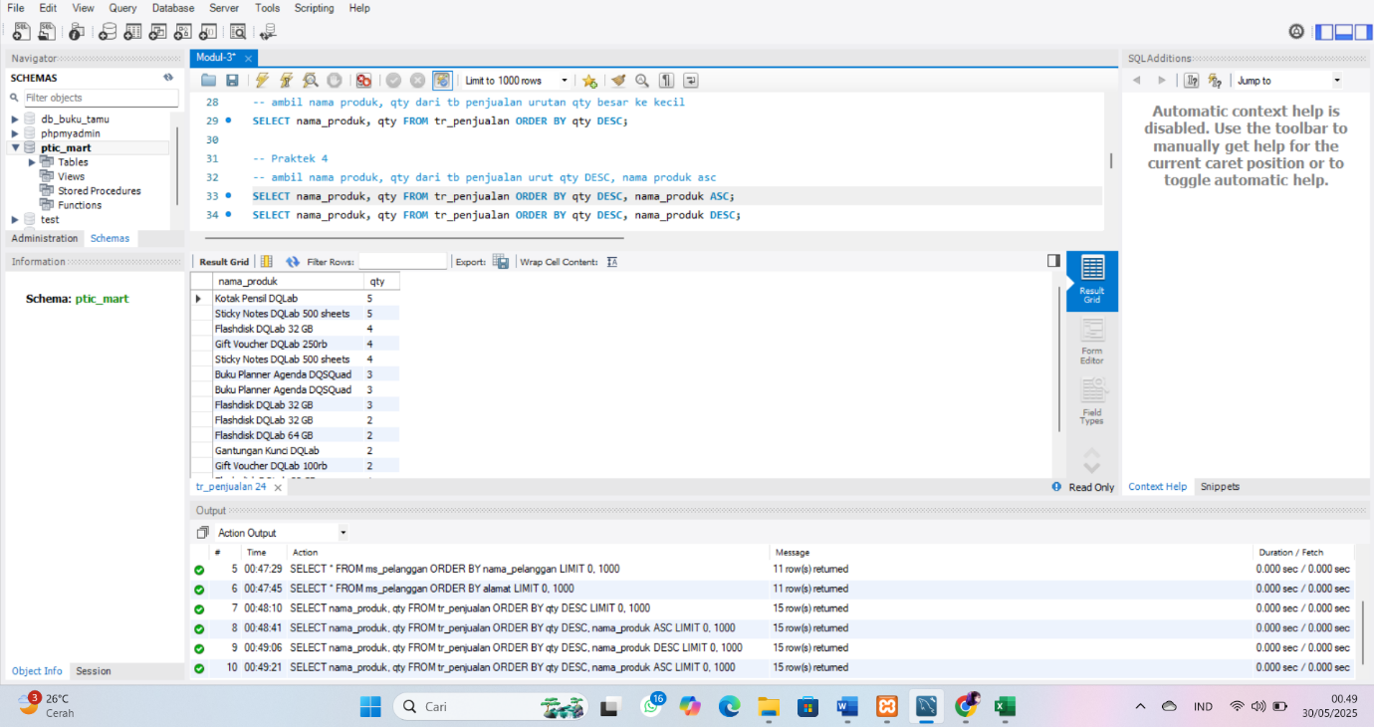

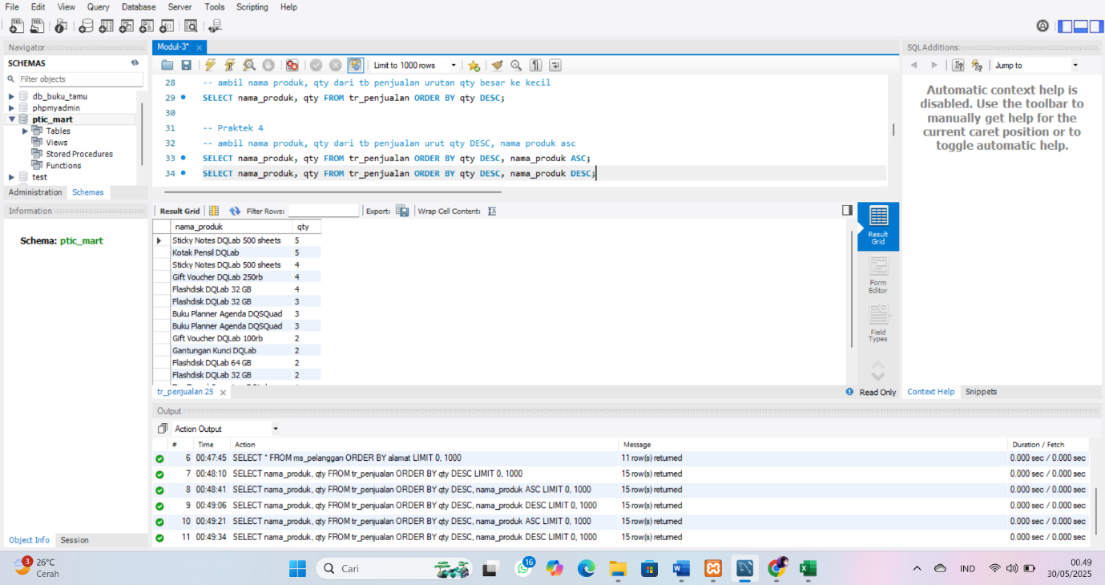

Latihan Mandiri 2

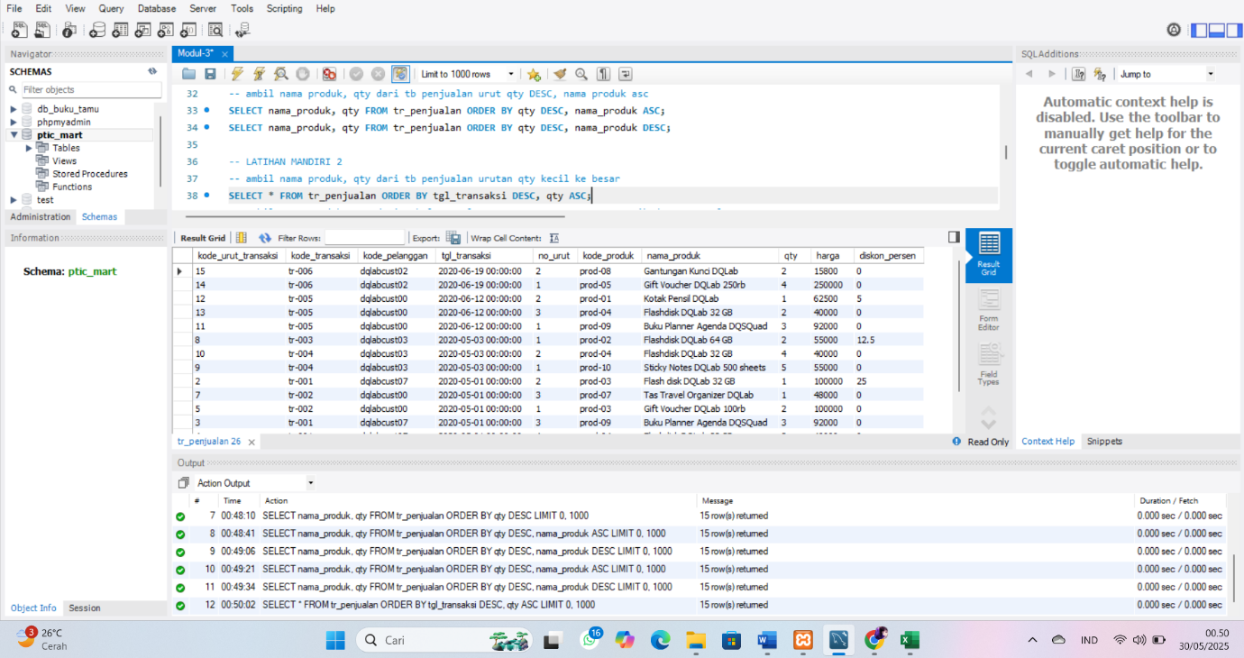

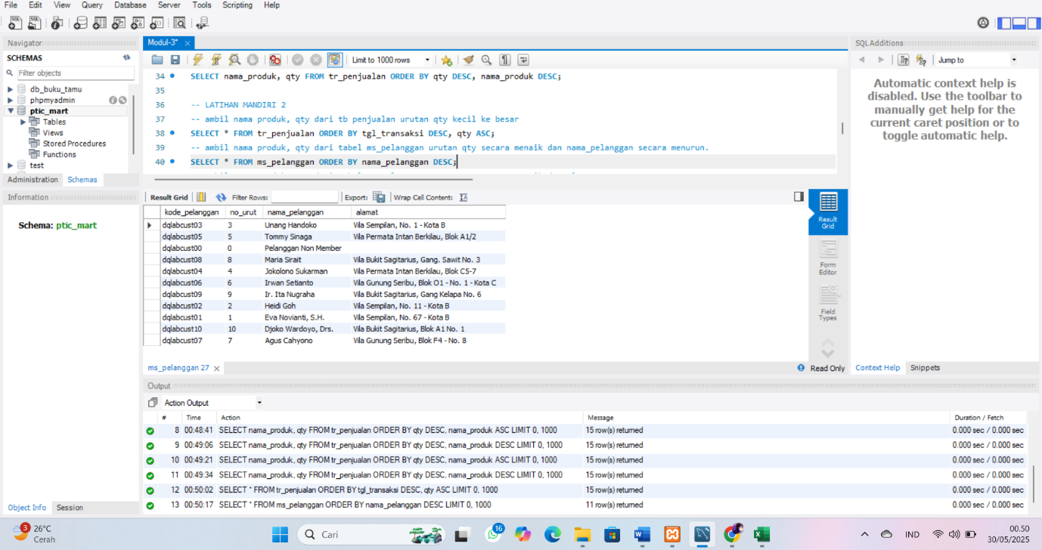

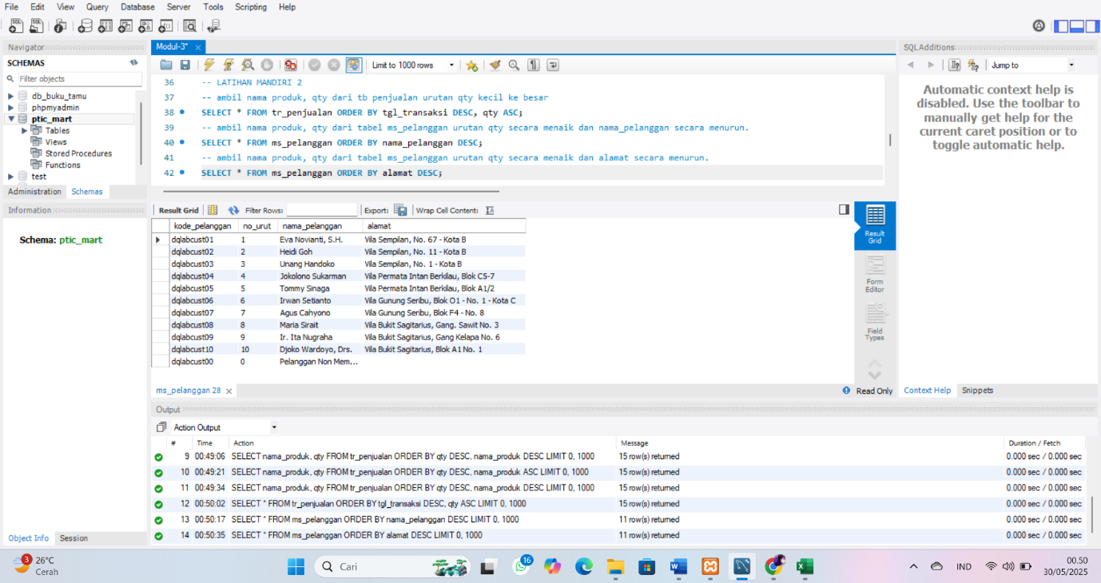

Praktek 5

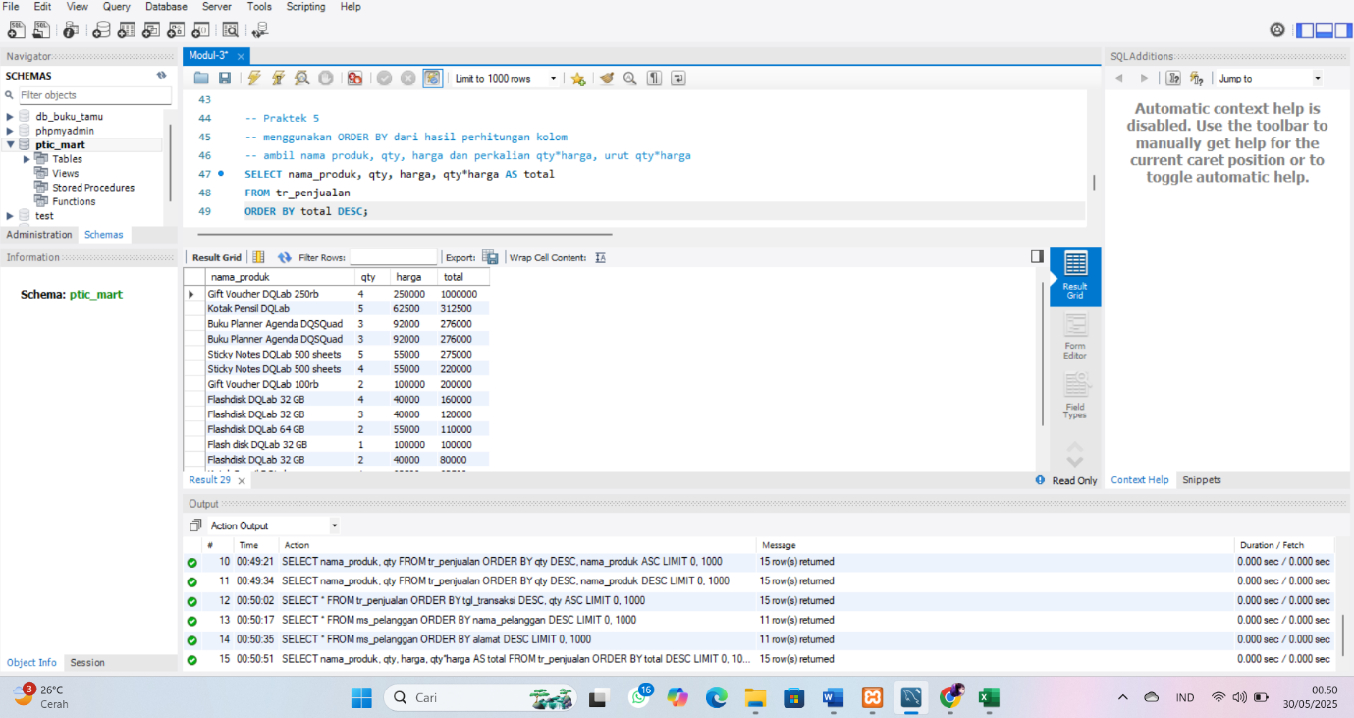

Latihan Mandiri 3

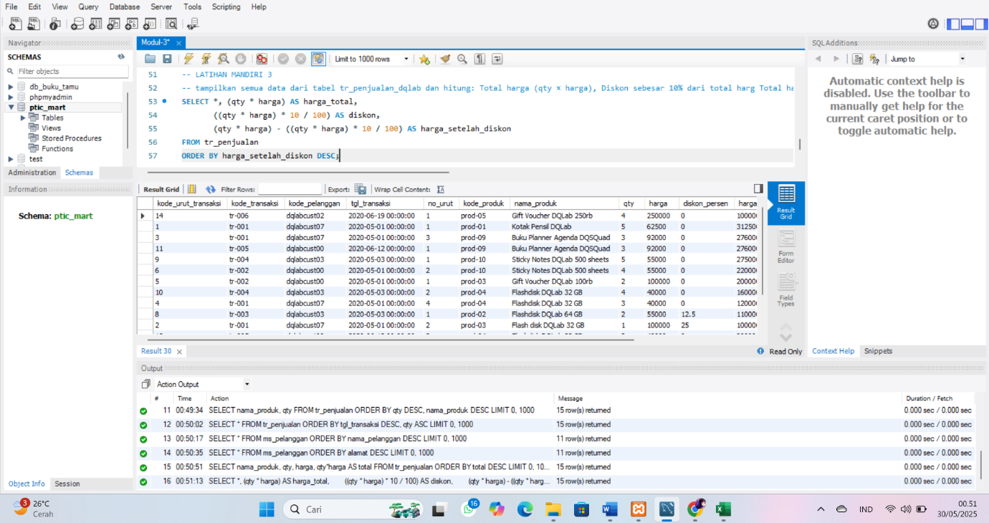

-- Nama: Sami Sayyiddin

-- Nim : 23241105

-- Kelas: C

-- Modul : Modul-3 A database

-- menggunakan database

use ptic_mart;

-- ORDER BY

-- menggunakan data dari sebuah field/kolo, atau hasil oleh kolom

-- Praktek 1

-- ambil nama produk dan qty dari tabel penjualan urutkan qty

SELECT nama_produk, qty FROM tr_penjualan ORDER BY qty;

-- Praktek 2

-- ambil nama produk, qty dari tb penjualan urutkan qty dan nama produk

SELECT nama_produk, qty FROM tr_penjualan ORDER BY qty, nama_produk;

-- LATIHAN MANDIRI 1

-- tampilkan semua kolom dari table tr_penjualan dengan mengurutkan berdasarkan qty dan tgl_transaksi.

SELECT * FROM tr_penjualan ORDER BY qty, tgl_transaksi;

-- tampilkan semua kolom dari table ms_pelanggan dengan mengurutkan berdasarkan qty dan nama_pelanggan.

SELECT * FROM ms_pelanggan ORDER BY nama_pelanggan;

-- tampilkan semua kolom dari table ms_pelanggan dengan mngurutkan berdasarkan qty dan alamat.

SELECT * FROM ms_pelanggan ORDER BY alamat;

-- Praktek 3

-- ambil nama produk, qty dari tb penjualan urutan qty besar ke kecil

SELECT nama_produk, qty FROM tr_penjualan ORDER BY qty DESC;

-- Praktek 4

-- ambil nama produk, qty dari tb penjualan urut qty DESC, nama produk asc

SELECT nama_produk, qty FROM tr_penjualan ORDER BY qty DESC, nama_produk ASC;

SELECT nama_produk, qty FROM tr_penjualan ORDER BY qty DESC, nama_produk DESC;

-- LATIHAN MANDIRI 2

-- ambil nama produk, qty dari tb penjualan urutan qty kecil ke besar

SELECT * FROM tr_penjualan ORDER BY tgl_transaksi DESC, qty ASC;

-- ambil nama produk, qty dari tabel ms_pelanggan urutan qty secara menaik dan nama_pelanggan secara menurun.

SELECT * FROM ms_pelanggan ORDER BY nama_pelanggan DESC;

-- ambil nama produk, qty dari tabel ms_pelanggan urutan qty secara menaik dan alamat secara menurun.

SELECT * FROM ms_pelanggan ORDER BY alamat DESC;

-- Praktek 5

-- menggunakan ORDER BY dari hasil perhitungan kolom

-- ambil nama produk, qty, harga dan perkalian qty*harga, urut qty*harga

SELECT nama_produk, qty, harga, qty*harga AS total

FROM tr_penjualan

ORDER BY total DESC;

-- LATIHAN MANDIRI 3

-- tampilkan semua data dari tabel tr_penjualan_dqlab dan hitung: Total harga (qty × harga), Diskon sebesar 10% dari total harg Total harga setelah diskon Urutkan hasil berdasarkan harga setelah diskon dari yang terbesar ke terkecil.

SELECT *, (qty * harga) AS harga_total,

((qty * harga) * 10 / 100) AS diskon,

(qty * harga) - ((qty * harga) * 10 / 100) AS harga_setelah_diskon

FROM tr_penjualan

ORDER BY harga_setelah_diskon DESC;